淡江時報 第 1087 期
土木系校友董世寧分享新世代營建人的職涯規劃
學習新視界
【記者李佳穎淡水校園報導】土木系系學會於5月7日晚間7時在驚聲國際會議廳，邀請土木系校友、現任建國工程企業團顧問兼迅龍國際電機公司總經理董世寧返校，以自身經歷說明「新世代營建人的職涯規劃」，為土木系學弟妹分享自身求學經歷，以及職場經驗。

董世寧任職的建國工程承建南臺灣地標「衛武營藝術文化中心」，他以幽默的內容分享母校求學的回憶，以自身的職場經驗鼓勵學弟妹，應該在大學期間注重成績，同時也要反思自身的定位和確定目標，並朝向該目標邁進，同時也強調拓展國際視野的重要，要跨足多元領域發展自己的特色與價值，以培養自身成為跨領域的人才。董世寧以「領導力、專業力、溝通力」的三力來作為職場必勝秘訣，並現場與學弟妹進行演練，讓參與者可以了解三力的實際應用。他以「千萬別自我感覺良好」提醒謙虛的重要，「因為一旦自滿，就失去學習的機會，要保持好奇心與想像力，以迎接各項挑戰。」最後，他以問答的方式贈送書籍，希望學弟妹能從中學習並成長，而土木系學生也即把握機會，熱烈發問。
2020/04/04

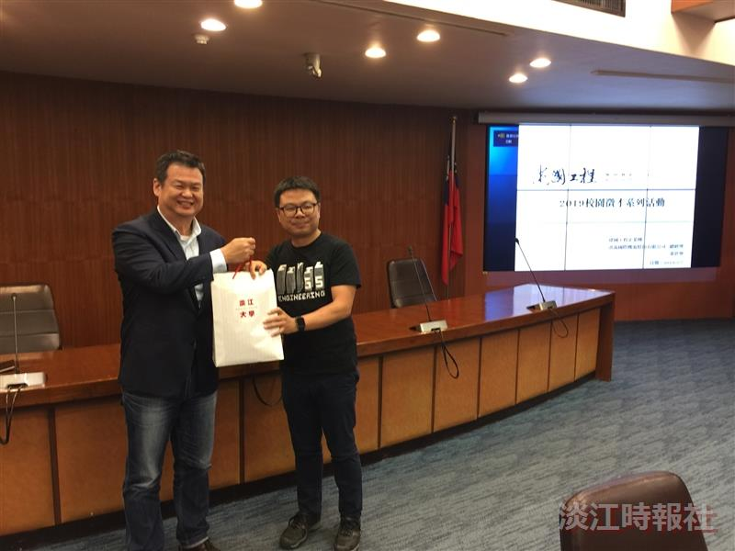
土木系系學會於5月7日晚間7時在驚聲國際會議廳，邀請土木系校友、現任建國工程企業團顧問兼迅龍國際電機公司總經理董世寧返校演講。（攝影／游晞彤）

